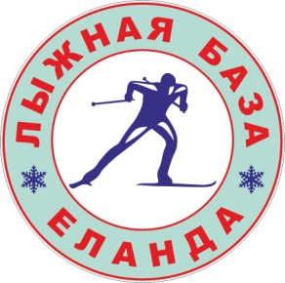
Программа
«Лыжня России-2019»
г. Горно-Алтайск
лыжная база «Еланда» 16 февраля 2019 г.

№  забега | с 10.00 до 11.30 | Работа мандатной комиссии
 | 12.00 | Официальная церемония открытия соревнований
 | ВРЕМЯ | УЧАСТНИКИ | ДИСТАНЦИЯ  РАВНИННАЯ
1. | 12.30 | Юноши и девушки 2012 г.р. и младше | 500 м.
2. | 12.40 | Ветераны 55 лет и старше (Мужчины, женщины) | 1 км.
3. | 12.45 | VIP гонка | Муж. 2,5 км.  Жен. 1 км.
4. | 12.55 | Юноши 2001 г.р. и младше | 2,5 км.
5. | 13.05 | Девушки 2001 г.р. и младше | 2,5 км.
6. | 13.15 | Женщины 2000 г.р. и старше | 2,5 км.
7. | 13.25 | Мужчины 2000 г.р. и старше | 5 км.
Награждение после окончания каждой дистанции
Специальный приз в номинации самый юный, самый возрастной участник

